Санкт-Петербургский Государственный Электротехнический Университет "ЛЭТИ"

кафедра физики

Задание №4 по дисциплине

"Физические основы информационных технологий"

Название: Фильтрация звукового сигнала

|  |  |
| --- | --- |
| Фамилия И.О.: | Голов О.С. |
| группа: | 1303 |
| Преподаватель: | Альтмарк А.М. |
| Итоговый балл: |  |
|  |  |

Крайний срок сдачи: 5.12.23

Санкт-Петербург 2023

Условие задания 4

На входе приемника получен звуковой сигнал в двоичном коде (рис.1.). Необходимо перевести двоичный код в десятичный и затем провести над аналоговым сигналом процедуру фильтрации от высокочастотных помех. Для фильтрации необходимо использовать пассивные фильтры (фильтры без дополнительного источника питания), которые могут в себя включать, резисторы, конденсаторы и катушки индуктивности.

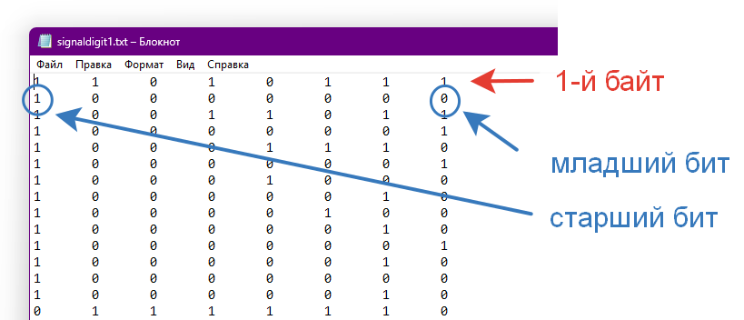

Рис.1. Структура данных в текстовом файле с сигналом

Исходные данные нужно взять в файле FOIT_IDZ4.xlsx. В отчет нужно включить график сигнала во временной области и его спектр, схему фильтра и АЧХ его передаточной функции, спектр фильтрованного сигнала, а также график выходного сигнала во временной области. Файл IDZ4.txt должен содержать ответ на вопрос, который записан в звуком сигнале.

Помимо текстового файла IDZ4.txt в папке IDZ4 должен находиться Word-файл с отчетом, а также файл с кодом (Python, Mathcad, Mathematica). Для лучшего понимания отчетности смотрите папку “Пример организации яндекс-папки студентов”.

Пример содержания файла IDZ4.txt:

25

Теоретические положения

АЦП — электронное устройство, преобразующее напряжение в двоичный цифровой код

ЦАП – устройство для преобразования цифрового кода в аналоговый сигнал (ток, напряжение или заряд). Цифро-аналоговые преобразователи являются интерфейсом между дискретным цифровым миром и аналоговыми сигналами.

**ПРИЛОЖЕНИЕ А**

**ПРОГРАММА MAIN.NB**

t=3.5;

discretSignal=ReadList["C:\\Users\\OLEG\\Desktop\\уник\\фоит\\IDZ4\\signaldigit26.txt",{Number,Number,Number,Number,Number,Number,Number,Number}];

analogSignal=Table[FromDigits[discretSignal[[i]],2],{i,1,Length@discretSignal}]

dt=t/Length@discretSignal;

ListPlay[analogSignal,SampleRate->44100]

ForPlot=Table[{(i-1)*dt,analogSignal[[i]]},{i,1,Length@discretSignal}];

ListPlot[ForPlot,Filling->Axis,PlotRange->Full]

Fsig=Fourier[analogSignal];

outN=Length@Fsig;

df=1/t;

FourAbs=Table[{2 π df (i-1),Abs@Fsig[[i]]},{i,2,outN}];

ListPlot[FourAbs,Filling->Axis,PlotRange->Full]

coef=2.25;

R1=50;

C1=0.0000059*coef;

C2=0.0000054*coef;

C3=0.0000041*coef;

C4=0.0000024*coef;

C5=497.9*10^-9*coef;

L1=0.0124*coef;

L2=0.0144*coef;

L3=0.012*coef;

L4=0.0083*coef;

L5=0.0037*coef;

Zpar5[w_]=1/(I w C5+1/R1);

Zpar4[w_]=1/(I w C4+1/(I w L5+Zpar5[w]));

Zpar3[w_]=1/(I w C3+1/(I w L4+Zpar4[w]));

Zpar2[w_]=1/(I w C2+1/(I w L3+Zpar3[w]));

Zpar[w_]=1/(I w C1+1/(I w L2+Zpar2[w])); (*общий*)

I1[w_]=Uin/(I w L1+Zpar[w]);

Upar[w_]=I1[w]*Zpar[w];

I2[w_]=Upar[w]/(I w L2+Zpar2[w]);

Upar2[w_]=I2[w]*Zpar2[w];

I3[w_]=Upar2[w]/(I w L3+Zpar3[w]);

Upar3[w_]=I3[w]*Zpar3[w];

I4[w_]=Upar3[w]/(I w L4+Zpar4[w]);

Upar4[w_]=I4[w]*Zpar4[w];

I5[w_]=Upar4[w]/(I w L5+Zpar5[w]);

Upar5[w_]=I5[w]*Zpar5[w];

Uout[w_]=Upar5[w];

H[w_]=Uout[w]/Uin;

Hlist=Table[Abs@H[i],{i,1,outN}];

Fnew=Fsig*Hlist;

Plot[Abs@H[w],{w,1,outN/10},PlotRange->Full]

FnewTable=Table[{2 π df (i-1),Abs@Fnew[[i]]},{i,2,outN}];

ListPlot[FnewTable,Filling->Axis,PlotRange->Full]

ChangedSignal=InverseFourier[Fnew];

FilteredSignal=Table[{(i-1)*dt,Re@ChangedSignal[[i]]},{i,1,Length@discretSignal}];

ListPlot[FilteredSignal,Filling->Axis,PlotRange->Full]

ListPlay[Re@ChangedSignal,SampleRate->44100]